ACO Easy-Flow Fit-In Einbauset DN70/ 90 Grad/ A1
ACO Haustechnik

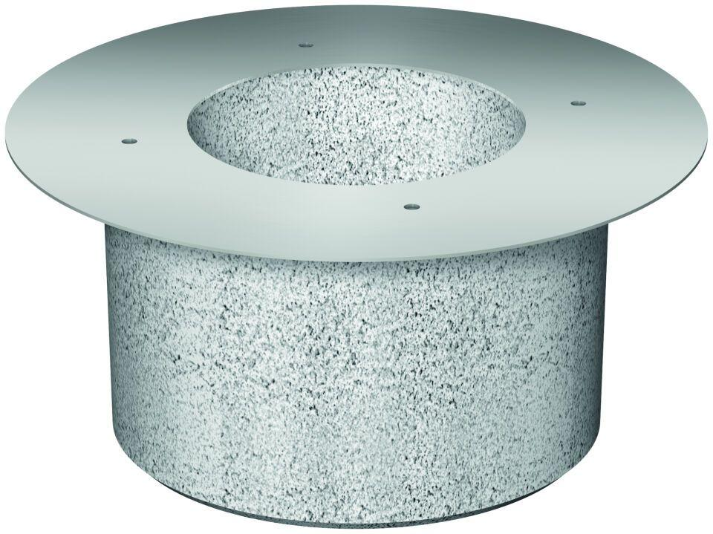Eigenschaften
GTIN:
4002626536938
HAN:
9390.08.41

